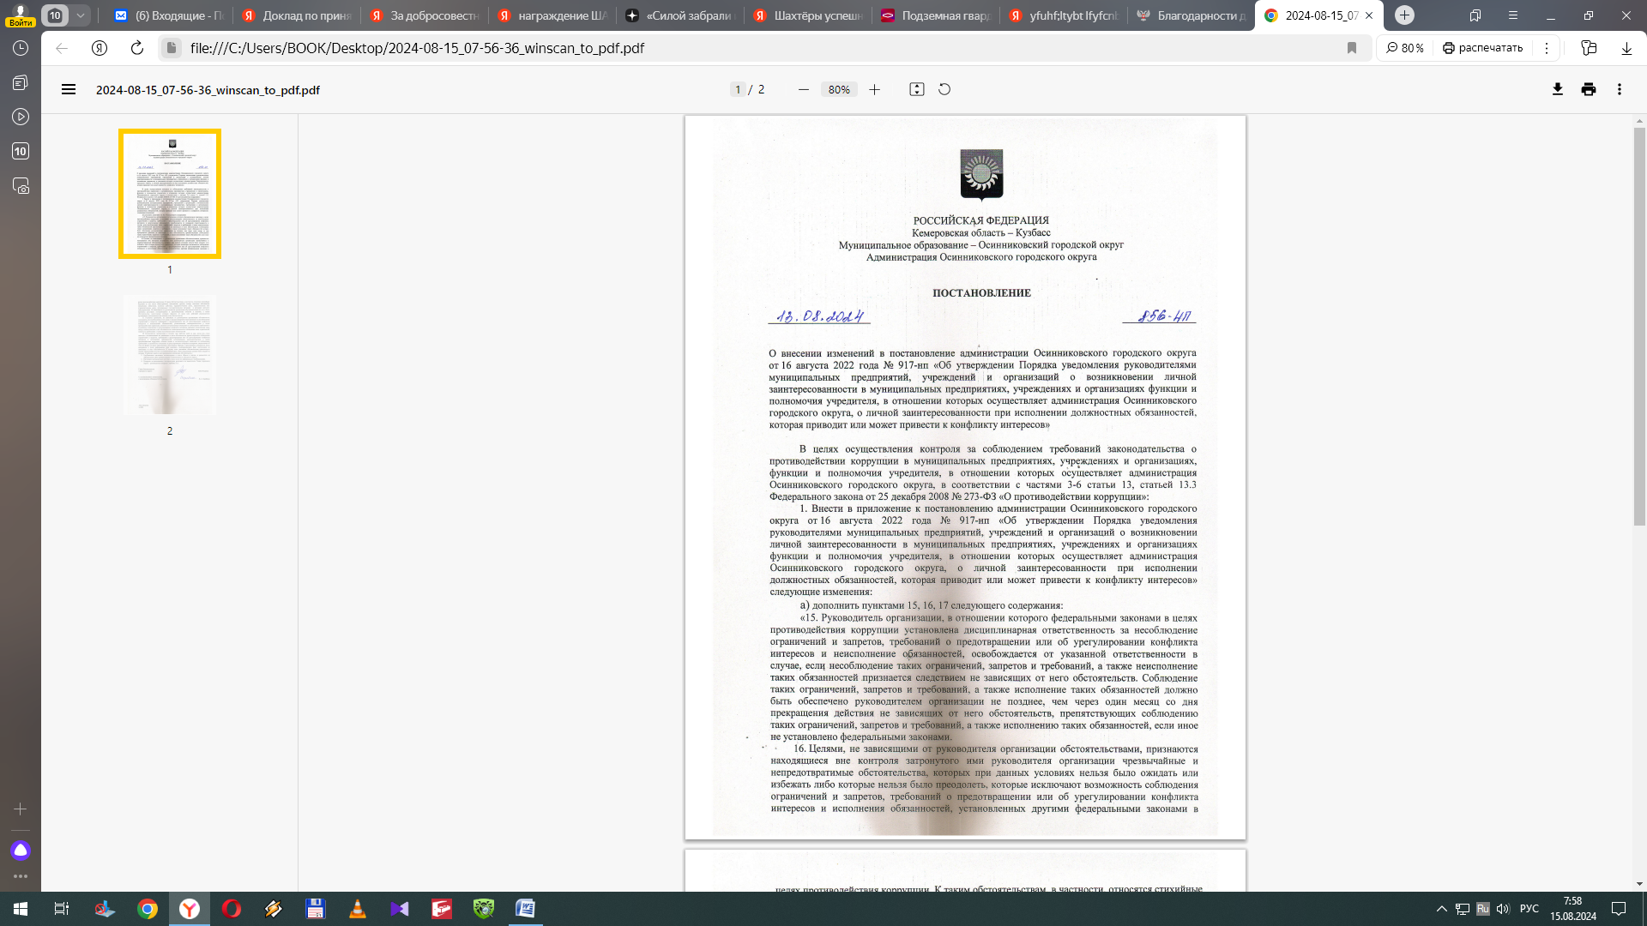

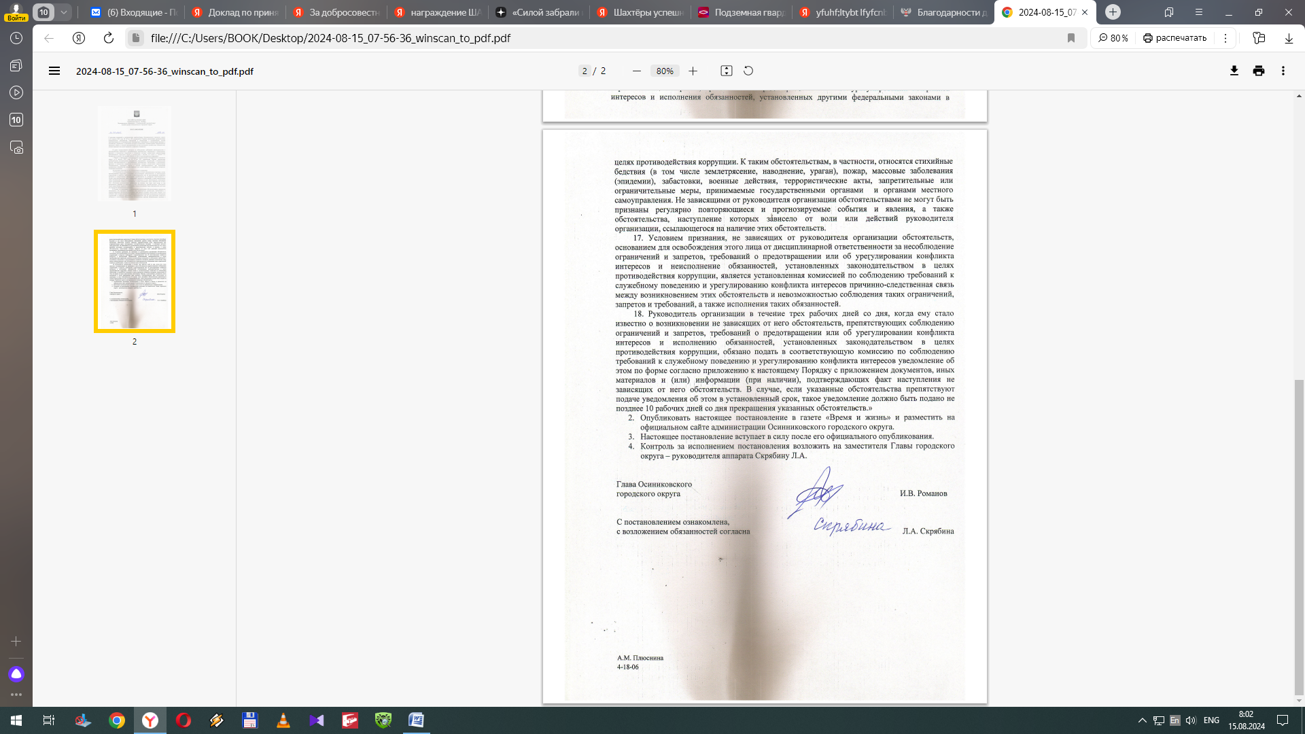

Приложение

к Порядку уведомления руководителями

муниципальных предприятий,

учреждений и организаций,

функции и полномочия учредителя,

в отношении которых осуществляет

администрация Осинниковского

городского округа,

о личной заинтересованности,

которая приводит или может

привести к конфликту интересов,

а также рассмотрения указанного заявления

|  |  |
| --- | --- |
|  | _______________________________________  _______________________________________  (наименование должности, Ф.И.О.  руководителя органа, которому направляется заявление)  _______________________________________  _______________________________________  (Ф.И.О., должность лица,  замещающего должность руководителя  муниципального учреждения)  __________________________________________  __________________________________________  __________________________________________  (телефон для связи) |

**Уведомление**

**о возникновении обстоятельств, препятствующих соблюдению**

**требований к служебному поведению и (или) требований**

**об урегулировании конфликта интересов**

Сообщаю о возникновении не зависящих от меня обстоятельств, препятствующих ___________________________________________________________________________________________________

(указать, соблюдение какого конкретно ограничения, запрета, требования о

___________________________________________________________________________________________________

предотвращении и (или) об урегулировании конфликта интересов, исполнение

___________________________________________________________________________________________________

какой конкретно обязанности, установленных Федеральным [законом](https://login.consultant.ru/link/?req=doc&base=LAW&n=464894)

___________________________________________________________________________________________________

от 25 декабря 2008 г. № 273-ФЗ «О противодействии коррупции» и другими федеральными законами в целях противодействия коррупции, не может быть обеспечено работником организации.

В связи с _________________________________________________________________________________________

(указываются обстоятельства, находящиеся вне контроля работника организации,

___________________________________________________________________________________________________

чрезвычайные и непредотвратимые обстоятельства,

___________________________________________________________________________________________________

которых нельзя было ожидать или избежать либо которые

___________________________________________________________________________________________________

нельзя было преодолеть, которые исключают возможность соблюдения

___________________________________________________________________________________________________

ограничений и запретов, требований о предотвращении и (или) об урегулировании

___________________________________________________________________________________________________

конфликта интересов и исполнения обязанностей, установленных

Федеральным [законом](https://login.consultant.ru/link/?req=doc&base=LAW&n=464894) от 25 декабря 2008 г. № 273-ФЗ «О противодействии коррупции»

и другими федеральными законами в целях противодействия коррупции)

К уведомлению прилагаю: _______________________________________________________________________

(указываются документы, иные дополнительные

___________________________________________________________________________________________________

материалы и (или) информация (при наличии)

Меры, принятые мною ___________________________________________________________________________

(указываются меры, принятые работником организации ___________________________________________________________________________________________________

по соблюдению ограничения и запрета, требования о

___________________________________________________________________________________________________

предотвращении и (или) об урегулировании конфликта интересов и исполнению

___________________________________________________________________________________________________

обязанности, установленных Федеральным [законом](https://login.consultant.ru/link/?req=doc&base=LAW&n=464894) от 25 декабря 2008 г. № 273-ФЗ «О противодействии коррупции» и другими федеральными законами в целях противодействия коррупции)

В случае прекращения действия вышеуказанных обстоятельств обязуюсь незамедлительно письменно проинформировать об этом __________________________________________________________

(работодателя, осуществляющего функции по профилактике

___________________________________________________________________________________________________

коррупционных правонарушений)

и не позднее чем через один месяц со дня прекращения действия вышеуказанных обстоятельств обязуюсь обеспечить ____________________________________________________________________________

(указывается ограничение, запрет, требование о предотвращении и (или)

___________________________________________________________________________________________________

об урегулировании конфликта интересов,

___________________________________________________________________________________________________

обязанность, установленные Федеральным [законом](https://login.consultant.ru/link/?req=doc&base=LAW&n=464894) от 25 декабря 2008 г. № 273-ФЗ «О противодействии коррупции» и другими федеральными законами

___________________________________________________________________________________________________

в целях противодействия коррупции, соблюдение (исполнение) которого (которой)

обязуется обеспечить работник организации)

Уведомление прошу рассмотреть в моем присутствии/без моего присутствия

----------------------------------------------------------------------------------------------------------------------------------------------------

(ненужное зачеркнуть)

«____» ________ 20___ г. ____________ _________________________

(подпись) (расшифровка подписи)